RELATÓRIO DE EXECUÇÃO DAS ATIVIDADES DA EMPRESA NO ANO DE 2018, OBDECENDO AS DIRETRIZES DA CERTIFICAÇÃO FAIR FOR LIFE SAMBAZON (CFFLS) E DO COP DO PACTO GLOBAL DA ONU – ANO 2018

APRESENTAÇÃO

A SAMBAZON tem a responsabilidade anual de relatar todas as suas atividades desempenhadas na área social para detalhar como a aplicação do fundo da cerificação FAIR FOR LIFE. Esse Fundo é aplicado ao desenvolvimento socioeconômico e cultural das comunidades produtoras de açaí, aos trabalhadores da fábrica e as do entorno da Empresa.
O recurso atende aos critérios da certificação, cujo preceitos devem obedecer a atividades econômicas de cunho sustentáveis, orgânicos e, principalmente, livres de trabalhos degradantes e infantil, valorizando o respeito aos direitos humanos.
Dentro desses preceitos encontram-se, também, os contidos no Pacto Global da ONU, especialmente às políticas relevantes, relacionadas com as seguintes áreas temáticas como Direitos humanos, Trabalho, Meio Ambiente e Anticorrupção. Muitas outras ações sociais são executadas com recursos próprios da Empresa.

AÇÕES SOCIAIS DESENVOLVIDAS PELA SAMBAZON 2018
- DIAGNÓSTICO
A equipe de técnicos da SAMBAZON percorreu toda a região do município do Afuá/PA, como parte das inspeções internas das certificações orgânicas e Fair For Life, e aproveitou para fazer um diagnóstico deste município, fazendo levantamento situacional das escolas e postos de saúde das comunidades onde estão situadas as áreas de produção/fornecedoras de frutos para a Empresa, cujo objetivo era definir o local (ou locais) de execução do prêmio Fair For Life SAMBAZON 2018.
Esse diagnóstico foi importante porque pode-se constatar que as escolas do município passaram por reformas recentemente e que, portanto, estão recebendo apoios institucional por parte da Prefeitura.
Ao visitarmos as regiões de Serraria Pequena e Jurupari nos deparamos com duas comunidades engajadas com os problemas locais, com organizações sociais formalizadas e atuantes em toda a região. Nessa ocasião a equipe da SAMBAZON realizou palestras nas duas comunidades sobre as duas certificações mantidas pela Empresa, ou seja, orgânica e Fair For Life, e o processo de contemplação do prêmio pelas comunidades em geral.
Ciente de todas as regras, os representantes legais das duas comunidades entraram em contato com a empresa solicitando que as mesmas (Serraria Pequena e/ou Jurupari) fossem contempladas com o Fundo Fair For Life SAMBAZON 2018.

- COMITÊ FAIR FOR LIFE
No dia 27 de março deste ano foram eleitos os representantes dos funcionários da Empresa que a partir deste ato integram – se ao comitê FFL para acompanhar e fiscalizar a execução das Metas do Fundo SAMBAZON 2018 e as questões sociais da mesma.
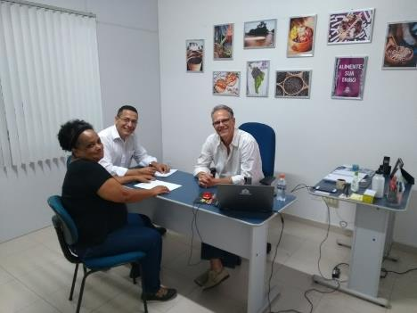  Reunião da Equipe SCI SAMBAZON com o Diretor de Operações da Empresa  Março 2018. | 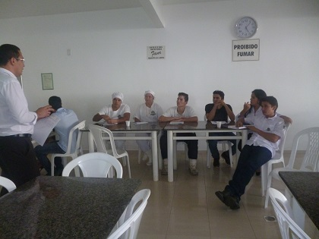  Reunião de treinamento da equipe técnica eleita para acompanhar a equipe SCI  SAMBAZON – Março 2018.

Apoio ao Desenvolvimento Socioeconômico das Comunidades Ribeirinhas dos Estados do Amapá e Pará

META 1: Construir escolas ou outros prédios para a área da saúde em parcerias com as prefeituras dos municípios que forem contemplados com o Fundo Anual Fair Trade SAMBAZON.
Para executar o Prêmio Fair for Life 2018, foi necessário fazer um adendo na Meta 1 do PTEFFFLS 2017 – 2018, acrescentando a construção de quadra poliesportiva aos itens “escola e outros prédios para a área da saúde”.
No dia 07 de setembro de 2018 a equipe SCI da SAMBAZON reuniu-se com os membros da Associação das Famílias Agroextrativista de Trabalhadores e Trabalhadoras do Assentamento da Ilha Queimada e Adjacências – AFATAIQ e Associação dos Trabalhadores Agroextrativistas da Ilha do Jurupari - ATAIJU, das comunidades dos Rios Serraria Pequena e Jurupari em Afuá/PA, respectivamente, para informar que o Prêmio Fair for Life 2018 seria executado nessas comunidades citadas.
A princípio a equipe da SAMBAZON sugeriu a construção de uma sala de informática equipada com sistema de internet para favorecer aos alunos das escolas daquelas comunidades o acesso à informações online, caso necessário. Porém, as populações das duas comunidades, através de um baixo assinado, solicitaram a construção de uma quadra poliesportiva. A justificativa para o pedido foi que uma quadra poliesportiva favorece a prática da educação física, leva os alunos à um melhor aprendizado cognitivo e despertar o interesse para práticas esportivas que podem ser praticadas na quadra, como futsal, vôlei, basquete, além de tirar menores dos riscos sociais e incentivar a saúde da comunidade na prática dos exercícios físicos. A comunidade propôs também que a gestão do projeto ficasse sob a responsabilidade da SAMBAZON.
A proposta das duas associações, respaldada pelas comunidades através do abaixo assinado, foi submetida para aprovação do comitê FFL - Sambazon, que concordaram, apoiaram e ratificaram unanimemente a proposta do projeto de construção de uma quadra poliesportiva. Nessa mesma reunião, o comitê definiu que a obra da quadra se iniciasse a partir de 10 de setembro de 2018.
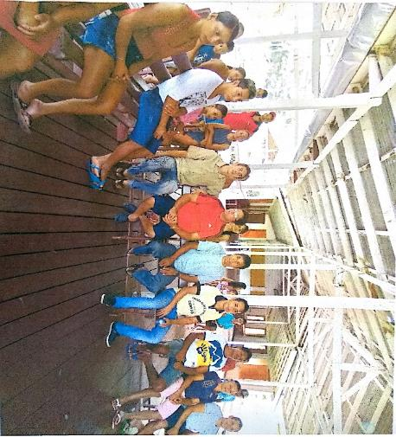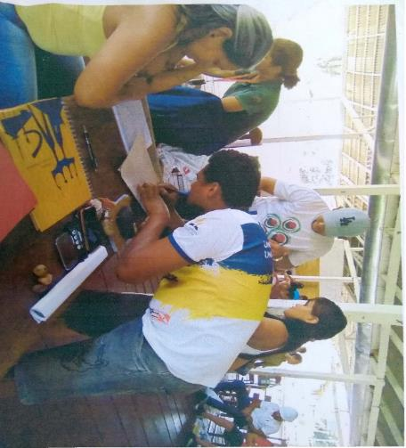
Fotos: Reunião com as comunidades que decidiu o objeto de execução do prêmio SAMBAZON Fair For Life 2018.

Sobre as duas Associações:
1. Associação das Famílias Agroextrativista de Trabalhadores e Trabalhadoras do Assentamento da Ilha Queimada e Adjacências – AFATAIQ, atualmente representada pelo seu Presidente o Sr. Marinaldo da Costa Ferreira, é composta de 150 associados que representam 200 famílias da Ilha Queimada e adjacências (Rio Serraria Pequena). A associação foi criada para facilitar o acesso aos recursos públicos oferecidos à organizações sociais e para dirimir problemas que por ventura venham afetar coletivamente as atividades agrícolas, de pesca e extrativismo vegetal, que são as principais atividades econômicas do local. Atualmente a associação tem incentivado a coleta de sementes muru-muru e ucuúba para produção de insumos florestais para a Empresa Natura.
2. Associação dos Trabalhadores Agroextrativistas da Ilha do Jurupari – ATAIJU, atualmente representada por seu presidente Ordenildo Freitas, é composta por 500 associados representando 700 famílias do Rio Jurupari. Tem o apoio da EMATER/PA nas atividades de produção dos associados, mas apresenta dificuldades em reunir todos os associados ao mesmo tempo devido o difícil acesso as comunidades localizadas no Rio Jurupari.

Sobre o Desembolso do Projeto 2018:
Segue abaixo tabela das descrições dos recursos que serão executados na construção da quadra poliesportiva na Comunidade de Serraria Pequena, em parceria com a AFATAIQ e a ATAIJU, com período de execução previsto para três meses conforme cronograma de trabalho:

DESEMBOLSO | VALOR
Limpeza | 3.000,00
Mão de Obra | 89.120,00
Serviços Prestados | 28.500,00
Alimentação | 10.000,00
Madeiras | 63.130,00
Materiais diversos | 75.000,00
Logística | 11.250,00
TOTAL DE GASTO | 280.000,00

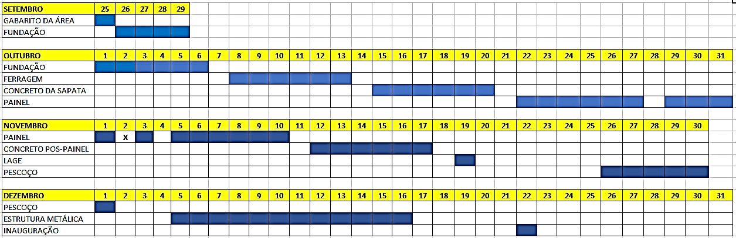
2. Capacitar ao ano, no mínimo, produtores de dez comunidades cadastradas pela empresa, em Manejo Florestal de Açaizais Nativos e Boas Práticas de Colheitas de Fruto de Açaí, para a melhoria e o aumento da produção dos frutos.
Esta META foi executada junto com a 5 e o valor destes dos gastos chegaram a R$ 5.500,00 originários dos recursos próprios da Empresa.
As regiões atendidas foram:
No Amapá: Rio Macacoari, município de Itaubal, Igarapé Amazonas, município de Macapá e Foz do Rio Mazagão Velho, município de Mazagão.
No Pará: Rio Arapixi, Rio Arauá, Rio Bonito, Rio Curtiçal, Rio Ganioão, Rio Limãozinho e Rio Mapatá todos no município de Chaves.
Foram capacitados cerca de 200 produtores. Além das palestras foram distribuídos aos produtores cadastrados lonas e facões com bainhas, para debulharem o açaí em cima, visando a melhor qualidade do fruto e para amenizar os riscos de acidente, respectivamente. A lista de frequência se encontra disponível para conferencia.
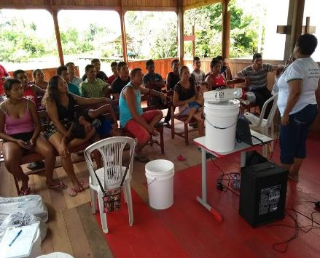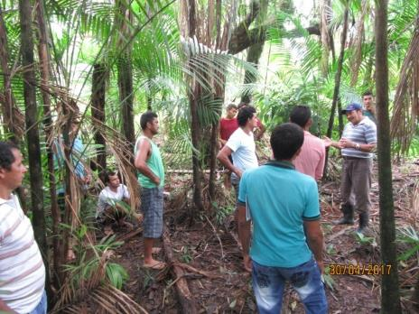
Fotos: Capacitação sobre Boas Práticas de Coletas e Manejo Florestal.

3. Orientar todos os produtores das comunidades cadastradas sobre Política de Garantia de Preço Mínimo dos Produtos da Sociobiodiversidade (PGPM-Bio);
Esta ação foi executada com recursos próprios da SAMBAZON. Em todas as comunidades visitadas são inclusas orientações sobre Política de Garantia de Preço Mínimo dos Produtos da Sociobiodiversidade (PGPM-Bio) e institucional SAMBAZON. Participaram dessa capacitação os produtores já cadastrados e os novos cadastrados. A lista de frequência se encontra disponível para conferencia.
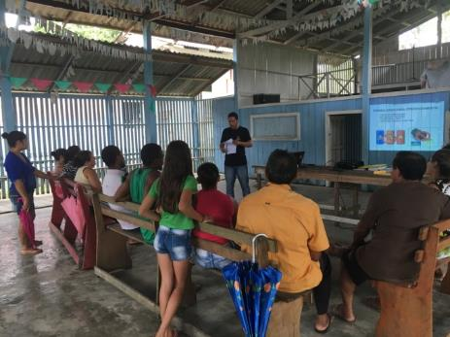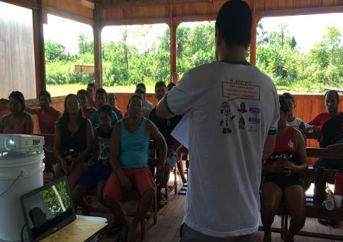
Fotos: Palestras nas comunidades para orientação sobre o projeto Fair for Life e a Empresa SAMBAZON.

4. Promover o consumo de água saudável para os produtores ribeirinhos com a distribuição de filtros para tratamento das águas dos rios destinadas ao consumo das famílias;
Esta ação também foi executada com recursos próprios da SAMBAZON e seguiu o roteiro da META 2 e 5. A lista de frequência se encontra disponível para conferencia.
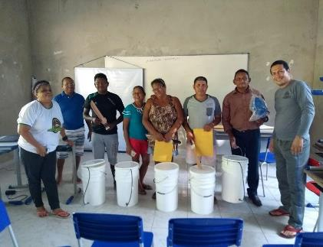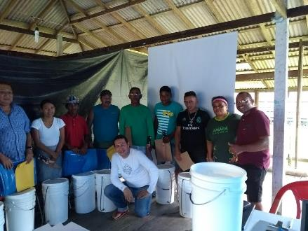
Fotos: Entregas de filtros para os produtores cadastrados das comunidades onde ocorreram as capacitações e recadastramentos.

5. Promover a organização social dos produtores de açaí credenciados, favorecendo a capacitação destes com cursos sobre cooperativismos e/ou associativismos, e orientar sobre a formalização dos grupos pré-formados;
Esta ação proposta foi executada junto com a meta 2, também realizada com recursos próprios da SAMBAZON e priorizando as comunidades que ainda não possuem organização social formalizadas. A lista de frequência se encontra disponível para conferencia. Junto com esta meta também apresentamos dois vídeos e abordamos assunto sobre gerenciamento de recurso oriundos da venda do Açaí.
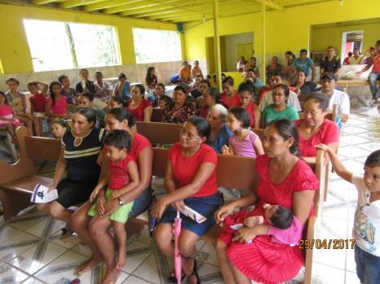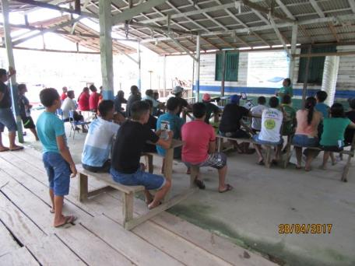
Fotos: Capacitação sobre associativismo e cooperativismo para as comunidade visitadas pela equipe SCI SAMBAZON.

Programa de Apoio às Ações Sociais e de Infraestrutura Para as Instituições Públicas e da Sociedade Civil do Entorno da Fábrica da SAMBAZON.

- Creche Igarapé da Fortaleza:
A Creche Igarapé da Fortaleza é uma das Instituições públicas que recebe constantemente apoio da SAMBAZOM para manter-se em pleno funcionamento. As principais ações e frequentemente desenvolvidas são a manutenção de centrais de ar e a limpeza da área externa da mesma. Essas ações geram um custo anual de cerca de R$ 6.000,00 e beneficia mais de 200 crianças. É mais uma ação que é executada com os recursos próprios da Empresa.
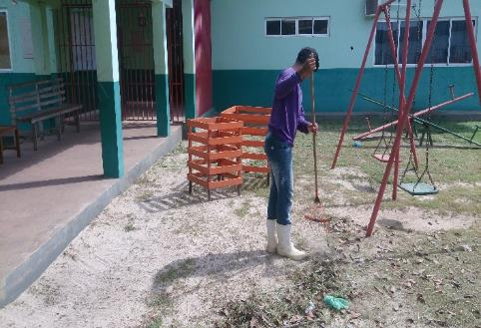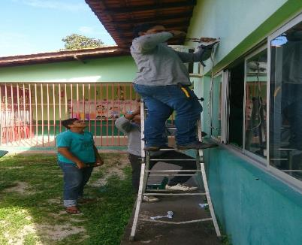
Fotos: Equipes da manutenção técnica da SAMBAZON atuando na
Creche Igarapé da Fortaleza

- Casa da Hospitalidade:
O apoio à Casa da Hospitalidade, que abriga e mantem sob seus cuidados, menores em condições de riscos sociais, crianças deficientes e idosos, também recebe atenção especial por parte da SAMBAZON todos os anos. Nesse ano de 2018 a empresa apoiou na instalação de aquecedor de piscina e esta ação foi executada com recursos próprios da mesma.
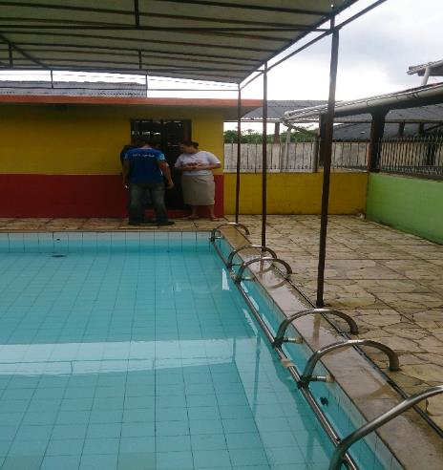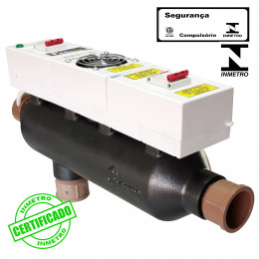
Fotos: Piscina que recebeu o reparo e a peça adquirida

Atividades Para Serem Realizadas Com os Colaboradores / Funcionários da SAMBAZON na Fábrica.

A Meta que envolve os colaboradores/funcionários da fábrica (Sub-Plano III) deixou de fazer parte específicas do PTERFTS e passou a fazer parte das atividades de fortalecimento dos recursos humanos da Empresa, porém, sempre será relatada nos Relatórios Anuais do PTERFTS.
Este ano a SIPAT (Semana Interna de Prevenção de Acidentes de Trabalho) passou a ser um evento anual da Empresa e envolve todos os funcionários e a direção.
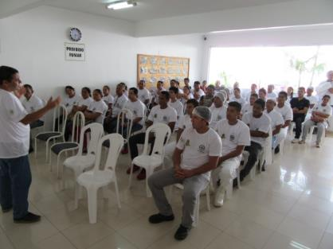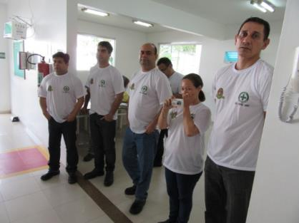
Foto: Atividades SIPAT 2018

O Treinamento Técnico em Análises de Perigos e Pontos Críticos de Controle – APPCC, também passou a fazer parte do calendário de capacitações da empresa, porque existe muita alternância na área de produção, necessitando manter o corpo técnico sempre atualizado.
Somando à essas capacitações, incluímos àquelas que mantém o processo produtivo eficiente e ativo, como as que formam caldeiristas, operadores de empilhadeiras, empacotadores, eletricistas, entre outros, onde a empresa busca apoio em instituições especializadas como SENAI, SENAC e SEBRAE, para garantir a qualidade das capacitações.
Destaque esse ano para um treinamento importante para os funcionários da Fábrica, sobre classificação, manuseios e uso de extintores de incêndios, para favorecer a prevenção de incêndios e outros acidentes que necessitem o manuseio e uso dos mesmos.
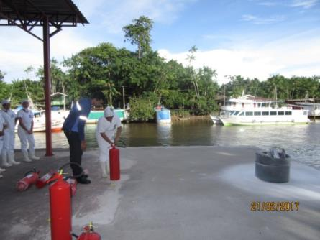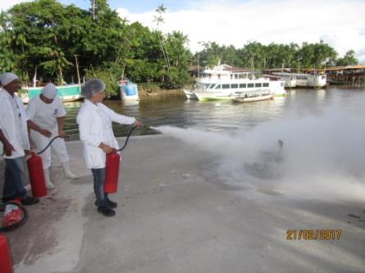
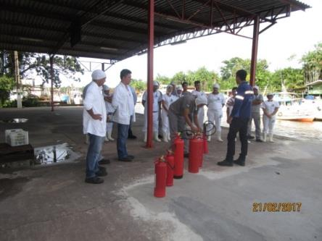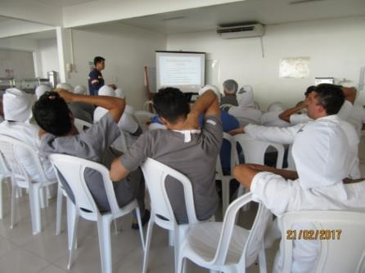
Fotos: Treinamento funcionários da Fábrica, sobre classificação, manuseios e uso de extintores de incêndios.

CONSIDERAÇÕES FINAIS

As demandas com as solicitações de execução de ações sociais enviadas à SAMBAZON pelas comunidades crescem todos os anos. A empresa mantém as metas do PTEFFFLS 2017 – 2018 e os critérios adotados pelo Fair For Life – FFL como decisivos na triagem de escolhas dessas demandas para depois decidir qual projeto a ser executado. A SAMBAZON busca aumentar a quantidade de produtores certificados orgânicos e FFL, cuja meta é cobrir todo o estuário amazônico.
Todo produtor que é certificado pela SAMBAZON recebe o Manual do Produtor Orgânico, um panfleto mostrando as ações da Certificação Fair For Life da Empresa, dois Guias Técnicos, um sobre Manejo de Açaizais Nativos e outro sobre Boas Práticas de Colheita de Frutos de Açaí e uma planilha impresssa para anotação de todas as vendas de frutos de açaí produzidos nas áreas dos produtores, inclusive os vendidos para outros compradores sem ser a SAMBAZON. Recomendação esta que a Empresa faz questão em manter junto aos produtores, para que estes se mantenham sempre informados e atualizados sobre o mercado do açaí.
A SAMBAZON através da certificação FFL tem contribuído muito para a melhoria das condições socioeconômicas dos produtores de açaí e seus familiares. Além disso, vem empoderando as organizações sociais comunitárias capacitando-as com temas como associativismos, cooperativismos, gestão social e financeira das organizações sociais, políticas públicas para as áreas rurais, entre outros. Tudo isso favorece uma competitividade justa e saudável entre os pequenos e médios produtores de fruto de açaí nas regiões ribeirinhas dos estados do Pará e Amapá.
As ações sociais da Empresa fortalece a sua Responsabilidade Social Empresarial, a Sustentabilidade da Sua Atividade Industrial e o Respeito aos Direitos Humanos,
Por fim, além da parceira com IEPA a SAMBAZON está desenvolvendo parcerias com SENAI e SEBRAE para intensificar ações sociais nas regiões ribeirinhas mais afetadas e para que mais pessoas cumpram o propósito e a missão de diminuir as desigualdades sociais muito intensa na Região Amazônica e aumentar a conscientização dos produtores sobre a importância da preservação do meio ambiente.

RESPONSÁVEIS PELA ELABORÇÃO DESSE RELATÓRIO

- Natanael Pedroso: Analista de Suprimentos de Fruta/SAMBAZON;
- Terezinha de Jesus Soares dos Santos: Farmacêutica / Pesquisadora IEPA – Consultora Técnica da SAMBAZON.

ANEXOS
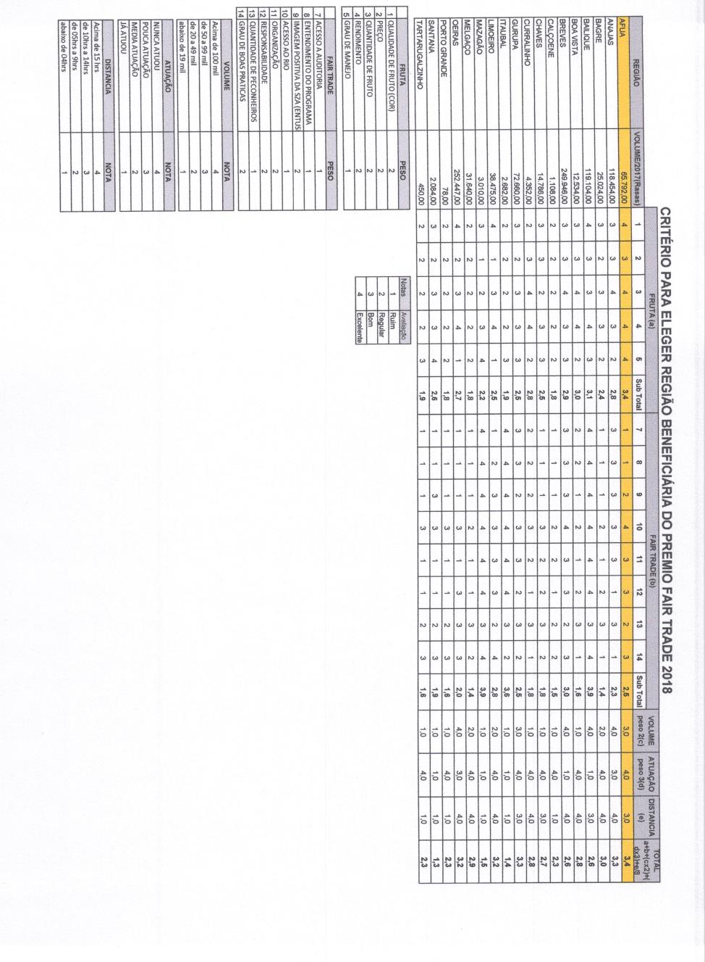

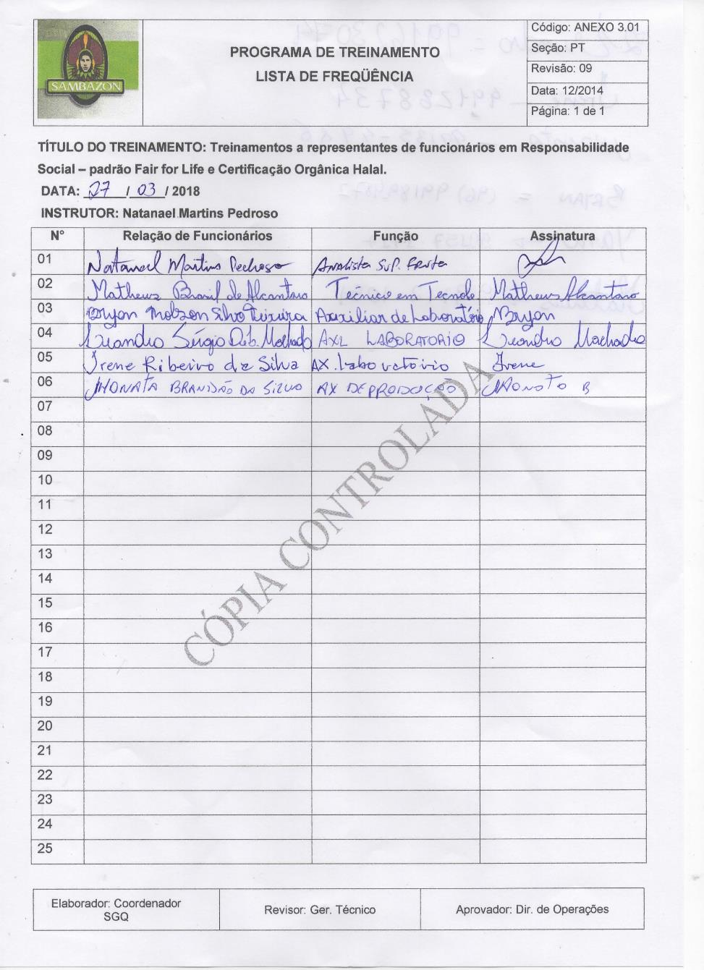

PLANO DE AÇÃO PARA EXECUÇÃO DE CAPACITAÇÕES SOBRE ECONOMIA E/OU GESTÃO FINANCEIRA

ITEM | ATIVIDADE | RESPONSÁVEIS | DATA | LOCALIDADES | OBJETIVO | METODOLOGIA
1 | Capacitar duas comunidades em economia e/ou gestão financeira | Natanael Martins Pedroso | 17/11/2018 | Rio Serraria pequena – Município de Afuá/PA | Capacitar 20 produtores em gestão financeira de recursos oriundo de sua venda do Açaí | Parceria com SENAI
2 | Capacitar duas comunidades em economia e/ou gestão financeira | Natanael Martins Pedroso | 24/11/2018 | Igarapé Amazonas do Rio Macacoari em Itaubal/AP | Capacitar 20 produtores em gestão financeira de recursos oriundo da venda do Açaí | Parceria com SENAI

